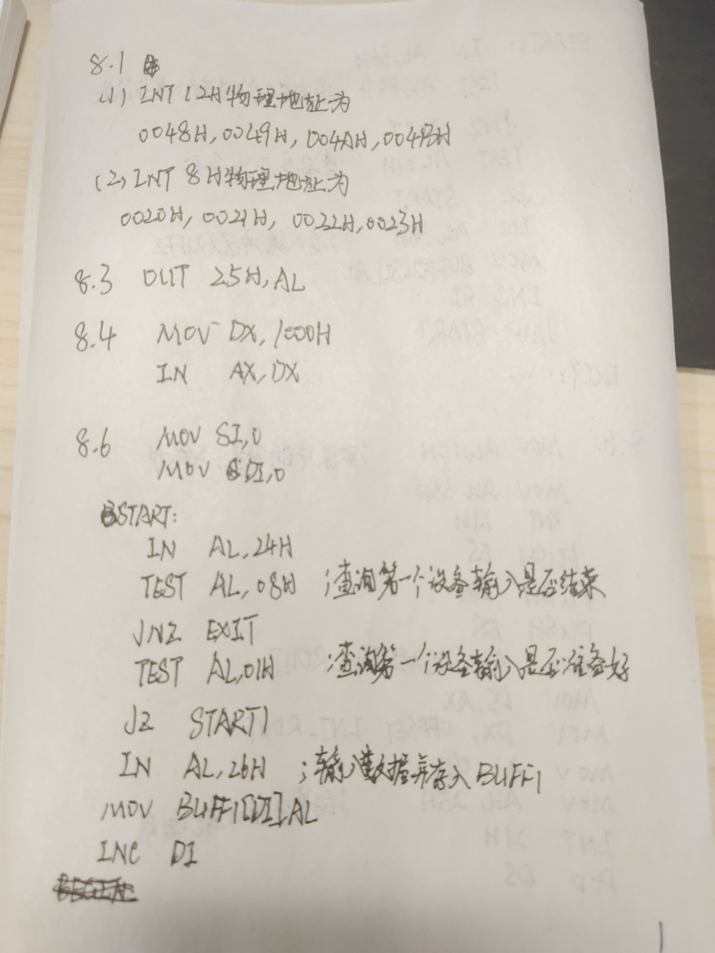

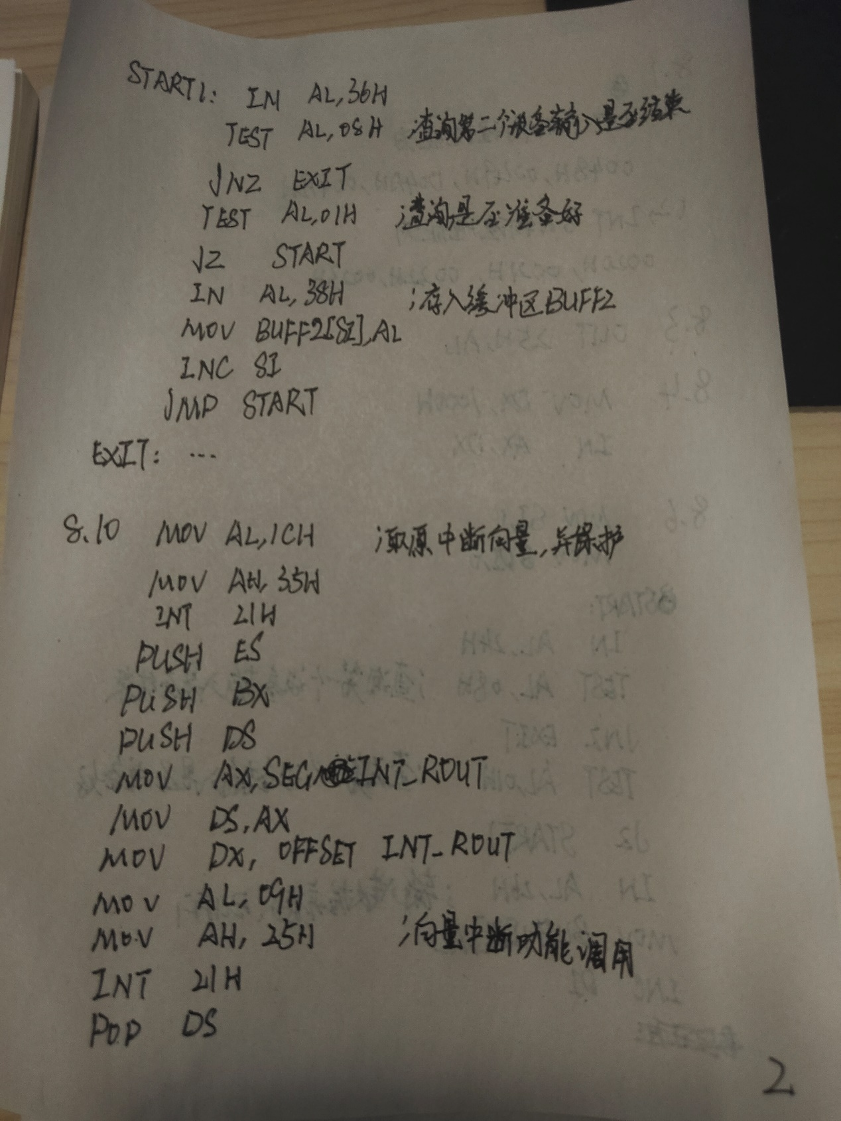

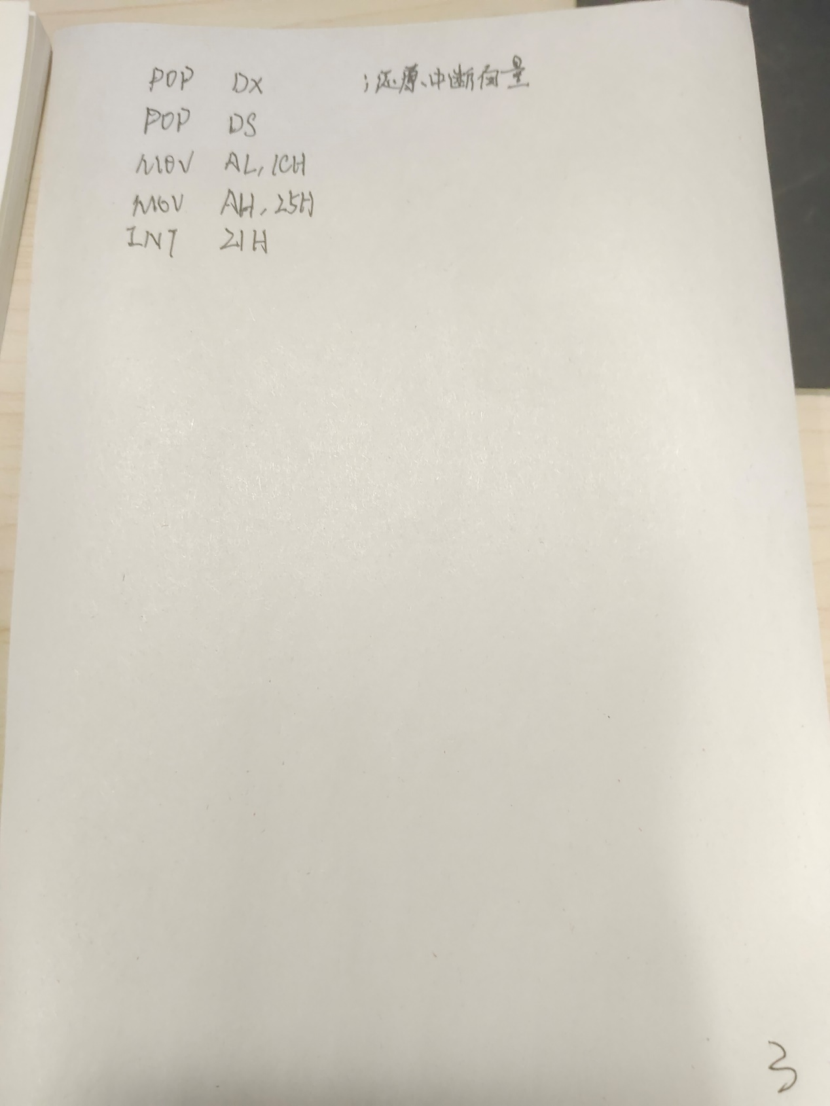

**题目1：**

中断处理通常涉及CPU从当前任务切换到中断服务例程，这会带来上下文切换的开销。而轮询模式下，CPU主动查询硬件状态，避免了频繁的上下文切换，从而减少了这部分开销。在高吞吐量场景中，中断可能变得过于频繁，导致系统难以及时响应每个中断，增加了数据包处理的延迟。轮询则可以更快速地响应网络事件，因为它不需要等待中断信号，而是持续检查设备状态。

**题目2：**

这种情况实际上是由于内存中的某些数据被解释为特定编码下的汉字，这种现象通常发生在你尝试读取未初始化或者已经释放的内存区域时。

这样填充内存的原因是通过填充已释放的内存或未分配的内存区域，如果程序意外地访问了这部分内存，那么很可能会导致程序崩溃或产生易于识别的错误输出，有助于开发者快速定位到问题所在。

**题目3：**

统一编址使得程序员可以使用同样的指令集来访问内存和外设。这简化了编程接口，因为不需要为I/O操作编写特殊的指令或函数，而是可以直接使用标准的读写内存的指令。

在传统的独立编址方式下，I/O空间通常是有限的，因为它需要专门的地址空间。而在统一编址的情况下，I/O地址空间可以扩展到整个内存地址空间，这对于拥有大量外设的系统来说尤为重要。

在统一编址下，DMA控制器可以直接访问I/O设备的寄存器，就像它访问内存一样。这简化了DMA的设计，并提高了数据传输的效率。

**题目4：**

（1）如果设备的寄存器被缓存，那么可能会出现数据不一致的情况。频繁的I/O操作可能导致缓存行被频繁替换，这会降低缓存的有效性，并且可能影响其他程序的性能。

（2）ARM架构允许将特定的内存区域标记为不可缓存，这样可以确保对这些区域的访问直接作用于物理内存或设备，避免缓存带来的问题。

RISC-V同样支持将特定的内存区域配置为不可缓存。通过页表项或者硬件控制寄存器来指定内存区域的属性。

（3）优点：两者都提供了灵活的机制来控制缓存行为，可以根据具体的应用场景进行调整。通过精细地控制缓存行为，可以优化特定工作负载下的性能。

缺点：额外的屏障指令和属性设置可能会引入一定的开销，特别是在高频率的I/O操作中。

**题目5：**

（1）直接内存访问允许外设绕过CPU直接读写系统内存，这在提高数据传输效率的同时也带来了潜在的安全风险。不加限制的DMA可能会导致恶意硬件或软件通过DMA通道访问任意内存地址，从而可能泄露敏感信息或篡改系统数据。DMA需要访问物理内存，如果没有适当的控制，可能会干扰其他进程或系统的正常运行，甚至耗尽系统资源。

（2）CPU和相关的硬件平台通常会利用一种称为“IOMMU”的硬件模块来实现这种处理，即Input/Output Memory Management Unit。